Приложение № 1 к проекту постановления администрации муниципального образования «Приморский муниципальный район»
Размещение рекламных конструкций на территории муниципального образования «Уемское» Приморского района Архангельской области
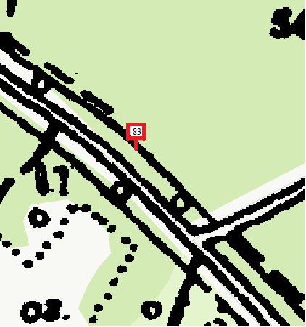 | 1. Порядковый номер на схеме: - «83»  2. Вид стационарной рекламной конструкции:  - щитовая установка – отдельно стоящий на земле объект наружной рекламы, имеющий внешние поверхности для размещения информации и состоящий из фундамента, стойки, каркаса и двух информационных полей. Сверхбольшого формата 3 м х 6 м.  3. Адрес расположения рекламной конструкции:  - Архангельская область, Приморский район, муниципальное образование «Уемское», с левой стороны автодороги «Архангельск-Белогорский-Пинега- Кимжа- Мезень»  км 22 + 190 км.  Координаты: 64.456821, 40.922584

Приложение № 2 к проекту постановления администрации муниципального образования «Приморский муниципальный район»
Приложение № 22 к Схеме размещения рекламных конструкций на территории Приморского района Архангельской области

Схема размещения рекламных конструкций на территории муниципального образования «Уемское» Приморского района Архангельской области
